МИНИСТЕРСТВО НАУКИ И ВЫСШЕГО ОБРАЗОВАНИЯ РОССИЙСКОЙ ФЕДЕРАЦИИ

Федеральное государственное автономное образовательное учреждение высшего образования   
**«Национальный исследовательский   
Нижегородский государственный университет им. Н.И. Лобачевского»**

**(ННГУ)**

**Институт информационных технологий, математики и механики**

Направление подготовки: «Фундаментальная информатика и информационные технологии»

Отчет по практическому заданию №7:

**«Инструменты разработки мобильных приложений»**

**Выполнил:**

студент группы 381906-1

Яшин Кирилл Евгеньевич

Нижний Новгород

2022г.

**Оглавление**

Постановка задач 3

Реализация 4

Вывод 7

# Постановка задач

Цель: научиться создавать пользовательский интерфейс конфигурируемый

состояниями, реализовывать анимированные переходы при смене состояний и

создавать собственные QML компоненты.

Шаги:

1. Создать приложение, отображающее светофор. На экране должно присутствовать 3 разноцветных сигнала, которые загораются и гаснут в том же порядке, что и сигналы светофора. Сделать автоматическую смену состояний.
2. Доработать задание 1 так, чтобы во время зеленого сигнала светофора из одного конца экрана в другой плавно двигалась иконка человечка.
3. Создать приложение, отображающее строку текста вверху экрана. При нажатии на текст он должен плавно перемещаться вниз экрана, поворачивать на 180 градусов и менять цвет. Когда нажатие прекращается, он должен так же плавно возвращаться в исходное положение.
4. Выделить сигналы светофора из задания 1 в отдельный компонент и использовать его.
5. Создать QML компонент со свойством по умолчанию, который берет значение свойства text любого объявленного внутри него объекта и создает Button с тем же текстом. Добавить возможность задавать цвет кнопки при объявлении компонента.
6. Создать приложение-секундомер. На экране должны отображаться значения часов, минут и секунд. Секундомер запускается по сигналу кнопки, при повторном нажатии секундомер останавливается. Для отображения часов, минут и секунд использовать собственные QML компоненты.
7. Добавить обработчик сигналов PageStack, подсчитывающий количество добавленных и удаленных страниц в PageStack.

# Реализация

На главной странице можно выбрать номер задания. Каждое задание реализовано на своей странице.

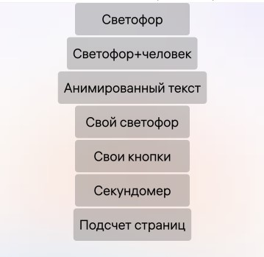

1. С помощью SequentialAnimation и State был создан анимированный светофор, в каждом State описан Rectangle (кружок светофора), который загорается в зависимости от значения счетчика.

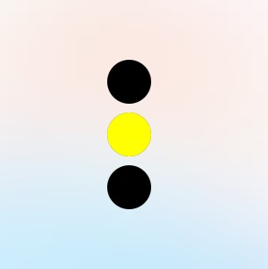

1. С помощью transitions на предыдущую страницу был добавлен бегущий человечек, анимация которого запускается с помощью PropertyAnimation при переходе из состояния «жетлый» в состояние «зеленый».

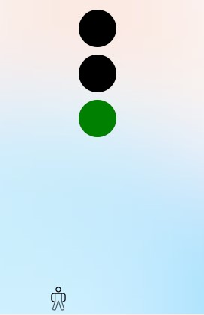

1. С помощью transitions был добавлен анимированный текст, который при нажатии на экран опускается вниз, вращается и меняет цвет градиентом.

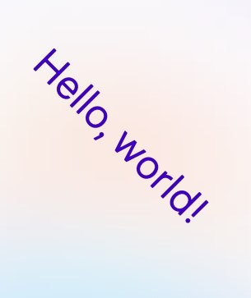

1. Задание 1 было вынесено в Light.qml.

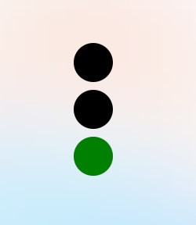

1. Был реализован CustomButton.qml, который наследует цвет и значение кнопки из объявления объекта. В примере на картинке кнопки создавались так:

CustomButton {

Text {

text: "Кнопка 1"

}

c: "green"

}

CustomButton {

y: 100

Text {

text: "Кнопка 2"

}

c: "red"

}

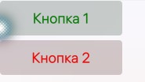

1. С помощью ParallelAnimation и TimeSection был добавлен таймер.

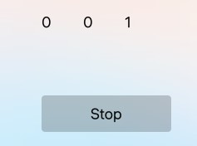

1. С помощью методов pageStack было реализовано задание 7.

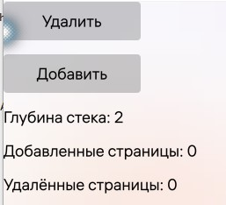

# Вывод

Мы научились создавать пользовательский интерфейс конфигурируемый

состояниями, реализовывать анимированные переходы при смене состояний и

создавать собственные QML компоненты.

Код программы можно увидеть в моем репозитории на Github - [Lab_7](https://github.com/KirillYashin/Aurora_labs/tree/main/lab_7).